Nominations 2022-2023
Spectacle "Jeune public"
Les prix Maeterlinck de la critique sont des prix artistiques belges francophones qui récompensent des artistes et des œuvres dans les domaines du théâtre, de la danse et du cirque.
© 2022 Prix Maeterlinck de la Critique

La Méthode du Dr Spongiak 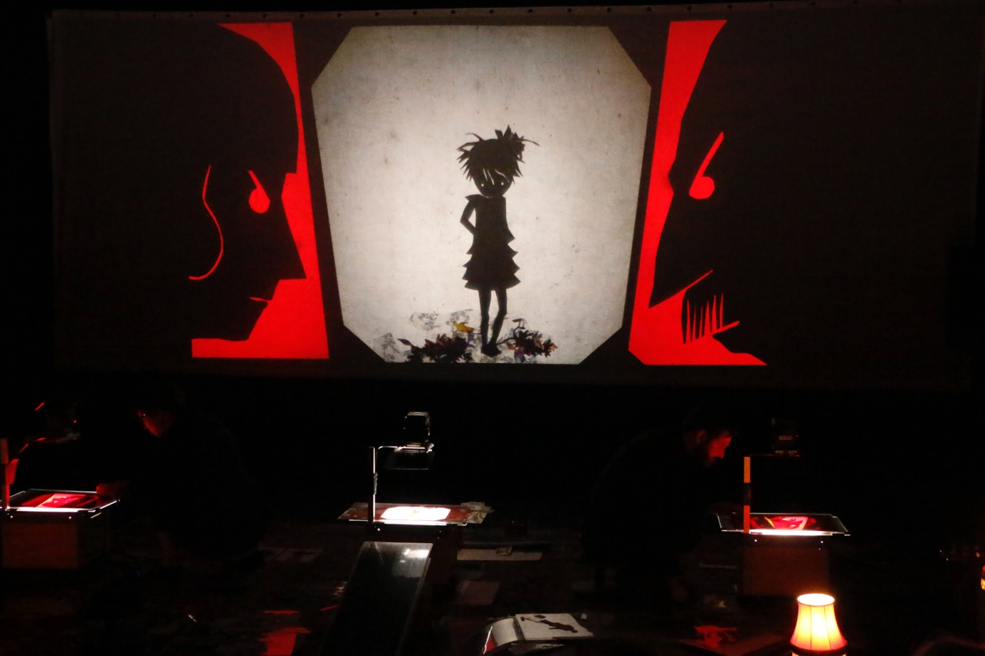© Paul Decleire
Tout en ombres, rétroprojections, bruitages et délicate nostalgie, La Méthode du Docteur Spongiak, mise en scène par Sabine Durand, questionne l’éducation imposée aux enfants des années 30 et rappelle, en filigrane, les films de la réalisatrice allemande Lotte Reiniger. Dans cette nouvelle création aux parfums d’antan, élégante, souriante et ingénieuse, imaginée par Théodora Ramaekers, la radio grésille souvent au rythme des premières publicités et grâce à la voix volontairement nasillarde de Vincent Huertas.
Pendant ce temps, Loïse, 7 ans, n’atteint pas l’âge de raison. Elle a, en revanche, le génie de la sottise et se montre joyeusement impertinente. Ses parents veulent l’envoyer chez le docteur Spongiak qui, détecteur de mensonges à l’appui, sait y faire avec ces intrépides.
Derrière trois loupiotes, trois rétroprojecteurs permettent de manipuler en live les marionnettes en ombres, figurines de papier noir et blanc, sur le grand écran pendant que Hervé De Brouwer assure les bruitages à l’aide de sa guitare, de ses cymbales, de sa guimbarde ou de sa clarinette, mais aussi tout simplement de la voix ou d’une crécelle. Autant de précieux outils pour nous raconter une vraie histoire, savoureuse de bout en bout. L.B.
La Méthode du Dr Spongiak, de Théodora Ramaekers et mis en scène par Sabine Durand
Jeu Vincent Huertas et Théodora Ramaekers Création musique et univers sonore Hervé De Brouwer Interprétation Hervé De Brouwer en alternance avec Manu Henrion Images animées en collaboration avec Caroline Nugues de l’Atelier Graphoui Technique interactivité vidéo Bernard Delcourt Création lumières Gaspard Samyn Constructions scéniques Florian Dussart Création costumes Charlotte Ramaekers Diffusion Anne Jaspard Administration Paul Decleire
Coproductions Moquette Production, Le Théâtre du Tilleul, Pierre de Lune – Centre scénique jeunes publics de Bruxelles, Le Théâtre de la Grange Dîmière (Fresnes, France), Le Sablier (Ifs, France), La Mégisserie (St-Junien, France), La Machinerie (Venissieux, France), le Centre culturel de Huy et L’Atelier Graphoui Avec l’aide de la Fédération Wallonie-Bruxelles – service du Théâtre et le soutien du Théâtre de La Balsamine, La Roseraie Espace Cré-action, le Théâtre de la montagne magique, le Centre de la Marionnette de la Fédération de Wallonie-Bruxelles, le Très Tôt Théâtre (Quimper, France), La 3e saison de l’Ernée (France) et le Théâtre des Doms (Avignon, France) – pôle sud de la création en Belgique francophone, La Chambre des Théâtres pour l’Enfance et la Jeunesse (CTEJ). Pour leur aide précieuse, merci à La compagnie Arts & Couleurs et Magic Paco.

Reprises: le 27 septembre 2023 à Arlon, Petit théâtre, du 15 au 18 octobre 2023 à Strépy-Bracquegnies.

